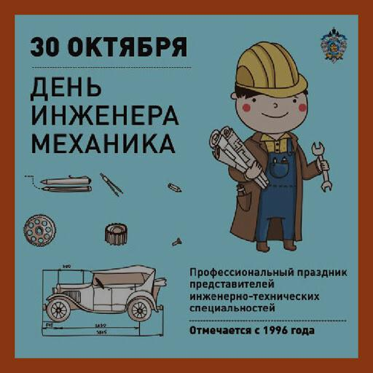

От топора до валочно-пакетирующих машин

Дарами леса люди пользуются с доисторических времен. В числе такого рода даров и многочисленные поделки из стволов и сучков деревьев разных пород. Однако, прежде, чем приступить к изготовлению этих самых поделок, древесину надо заготовить. А первый из переделов работ, в своей совокупности именуемых заготовкой древесины, - это валка растущих деревьев. Самый простой из всех пригодных для выполнения этой работы инструментов, – это, несомненно, топор. Фотографии некоторых из таковых – на размещённых далее снимках...

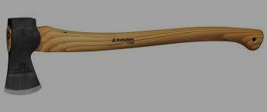
Классический топор лесоруба

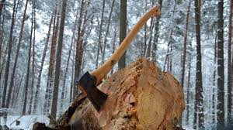
Дерево, срубленное топором…

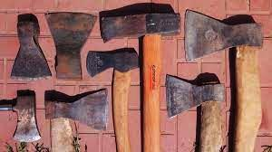
Стенд с образчиками изделий мировых производителей топоров

Однако потребности людей в древесине год от года увеличивались. В результате, инструментарий лесорубов пополнили лучковые и поперечные пилы, а заготовкой древесины стали заниматься не поодиночке, а бригадами из нескольких человек.

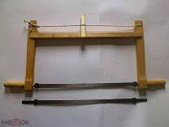
Лучковая пила

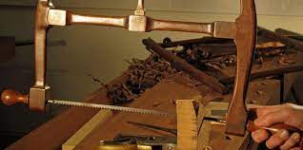
Лучковыми пилами работали не только на лесосеках, но и в мастерских…

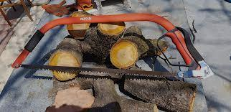

Благодаря малой толщине пильного полотна, скорость пиления лучковой пилой заметно превосходит таковую при работе более «толстой» (в части, касающейся толщины пильного полотна) поперечной пилой.
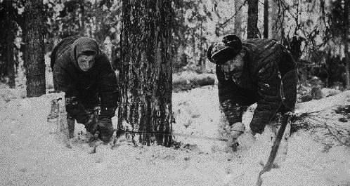
Спиливание растущего дерева поперечной пилой.
Снимок сохранил Р. Хайретдинов.

Поперечная пила

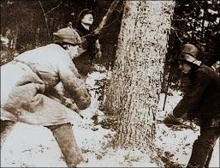

Спиливание поперечной пилой и валка растущего дерева бригадой из трёх лесорубов. Двое – работают поперечной пилой, третий – шестом с металлической «вилкой» на его конце, сталкивает c пня полностью спиленное дерево в нужную сторону…

Со временем, стремясь увеличить скорость спиливания деревьев, лесозаготовители стали для повышения производительности пиления использовать вместо пильных полотен пильные цепи.
Цепи собирали из последовательно и шарнирно соединённых друг с другом отдельных зубьев, а направляющей основой для пильных цепей служили так называемые «шины» с глубоким пазом для скольжения направляющей части пильных цепей по всей внешней круговой протяжённости шины.
В первых конструкциях пильных аппаратов, в которых режущей деталью (иначе – рабочим органом) были именно пильные цепи, в качестве «привода», использовали мускульную силу самих лесорубов. Примерно так, как это запечатлено размещённым далее снимком.

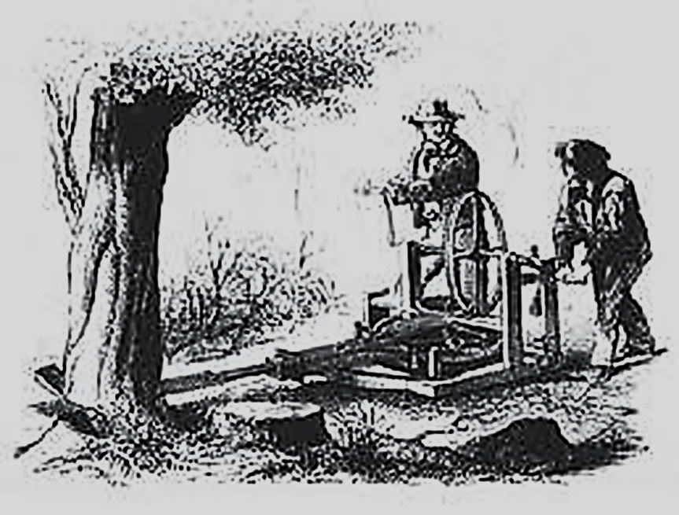
Понятно, что такие, какая запечатлена на размещённом выше снимке, многосложные конструкции, инженеры-лесозаготовители создавали лишь в ходе научных поисков более эффективного способа многократного увеличения скорости спиливания деревьев за счёт использования механизмов для выполнения этого передела лесозаготовительных работ.
В СССР ещё в 1930 году упор был сделан именно в сторону электропил, и отечественные разработчики имели большой опыт в разработке как электропил, так и электростанций к ним.
Трактор ЧТЗ-60 с газогенераторной электростанцией (конец 1930-х)

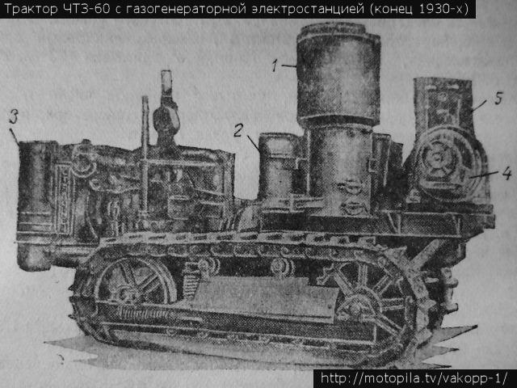

В своей трилогии «Лес и люди» (смотрите 2 книгу, главу «Даешь дорогу!», подзаголовок «Комсомольский лесопункт»), об одном из этапов разрешения проблемы электрифицированного привода пильных цепей в СССР у такого рода лесозаготовительных инструментов, - я написал так: «Радикальные изменения (речь о сороковых годах 20 века) претерпел и инструмент, которым пользовались лесорубы.
Сначала на лесосеках опробовали электропилы ВАКОПП-1 и К-6. Однако пилы ВАКОПП-1 из-за технического несовершенства - весили больше пуда, двуручные, - что называется, «не пошли», и очень скоро остались лишь в техникумах и вузах - в качестве учебных пособий, да на советских времён плакатах - в качестве живописующих производственный процесс деталей.
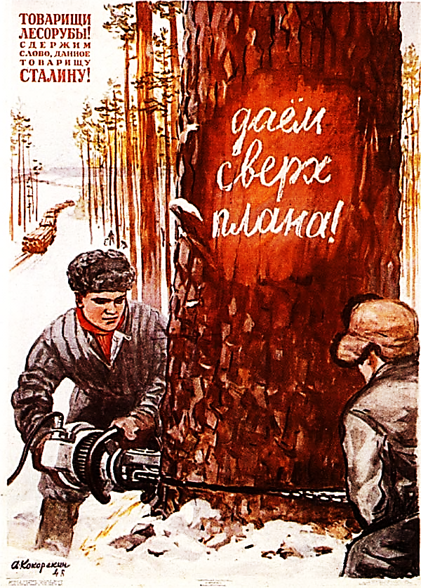

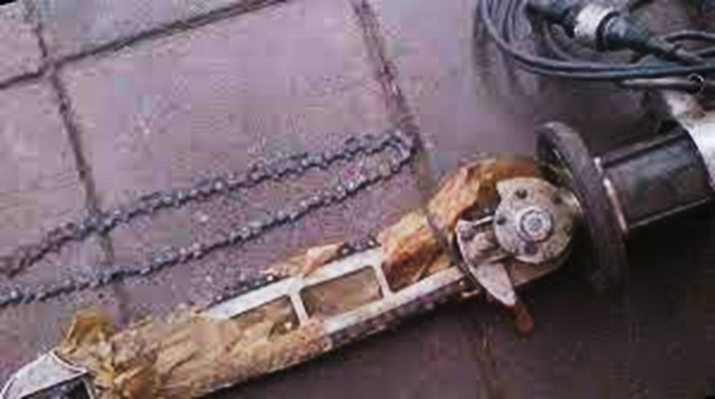
Электропила ВАКОПП-1

Раскряжёвка деревьев электропилой ВАКОПП-1

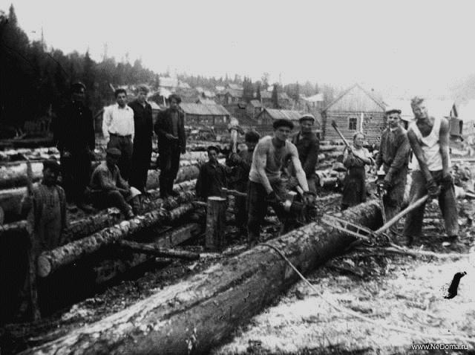

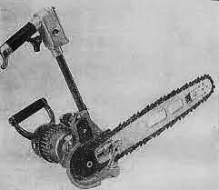
На снимке Владимира Бикбаева рабочие Яман-Елгинского леспромхоза…

Электрическая пила марки К - 6

В меньшей мере, но такие же недостатки были и у электрических пил марки К – 6. Пилы К-6, по сравнению с пилами ВАКОПП-1 , легче и удобнее, однако, чтобы ими пользоваться, тоже нужны еще и электростанция, преобразователь частоты тока, а также длинные кабели.
О трудностях, обусловленных освоением использования на валке леса на лесосеках электрических пил марки К-6, бывший начальник Атняшевского лесопункта Н.Е. Выгузов в своих воспоминаниях о модернизации производственного процесса в этом лесопункте, написал так:
«Продолжали прибывать в лесопункт и начинать работать молодые специалисты. В том числе: В.А. Золотов – машинистом передвижной электростанции ПЭС 12-200; Л.Н. Гробова (в девичестве – Захарова) – трактористкой; И.В. Зеленкин - электриком по обслуживанию промышленного оборудования. И многие, многие другие, перечислить всех, к сожалению, нет возможности. И каких только казусов, связанных с освоением новой техники, тогда не случилось. Бывало, лесорубы бросали электропилы, брали в руки привычные поперечные пилы, и валили лес ими.
Таким приходилось терпеливо разъяснять, что ничто новое само по себе не приходит, моментально положительных результатов тоже не приносит.
Кроме того, несколько раз я посылал вальщиков на стажировку в Магинский лесоучасток, в котором технология валки деревьев электропилами была раньше, чем у нас, освоена. КОНЕЦ ЦИТАТЫ.

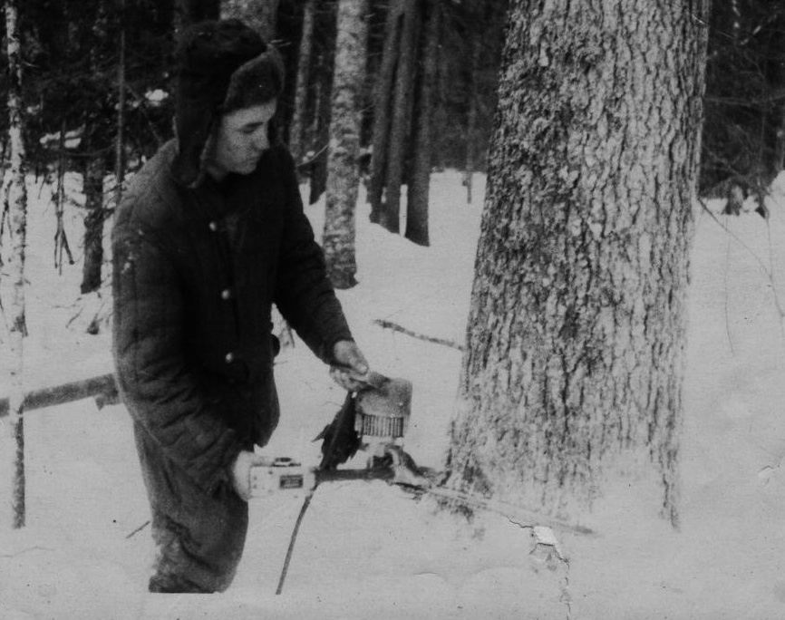
Валка дерева электрической пилой марки К-6

То есть, иначе говоря, электрические пилы К-6 на лесосеках, как и электрические пилы ВАКОПП-1, тоже, что называется «не прижились».
В результате электропилы стали применять, чаще всего, на нижних складах, а лесорубов обеспечили бензопилами.
Первыми на лесосеках появились бензопилы «Дружба-1. Испытывали эти пилы в производственных условиях, в том числе, в Комсомольском лесопункте. На снимке, размещенном далее, первую в Магинском леспромхозе бензомоторную пилу «Дружба – 1» испытывает работавший в ту пору старшим механиком Комсомольского лесопункта Н.А. Сысолов (подробно о нём – в главе «На них равнялись!»)
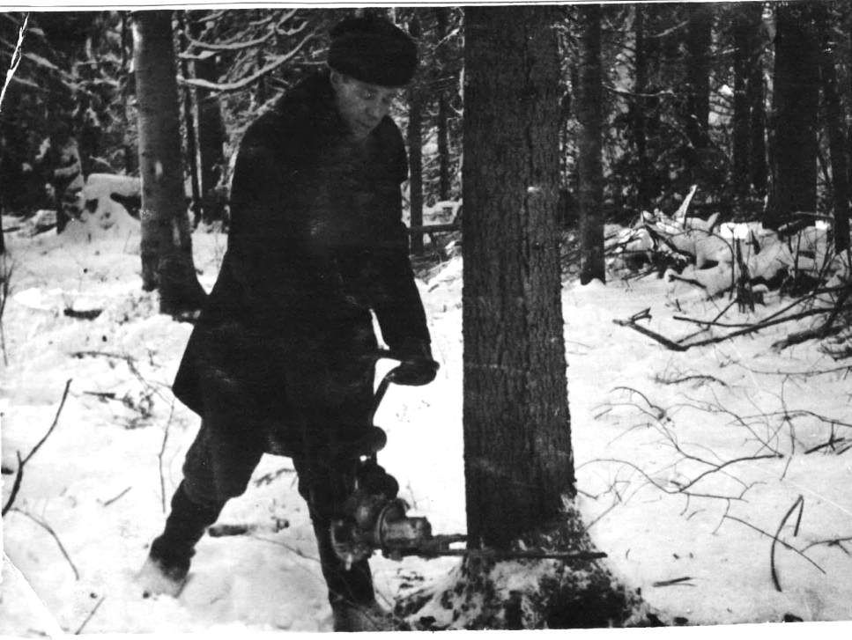

Валка дерева бензопилой «Дружба – 1»

Результаты испытаний оперативно и повсеместно отправляли на завод-изготовитель. Пилу несколько лет улучшали и дорабатывали. В результате, с 1966 года в большинстве предприятий лесной отрасли, в том числе в Магинском леспромхозе, использовали более совершенные, чем «Дружба -1», бензопилы марки «Дружба-4».

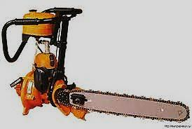
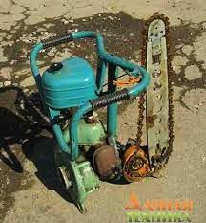
Бензопилы марки «Дружба»

Весьма примечательно, что конструкция этой пилы оказалась настолько удачной, что для частных лиц завод-изготовитель выпускал эти пилы даже в конце 20 века.
Но в промышленных предприятиях в семидесятые годы прошлого века для валки деревьев начали использовать более мощные, чем «Дружба-4», бензопилы марки «Урал», а для обрезки сучьев со сваленных деревьев, легкие и компактные бензопилы марки «Тайга».

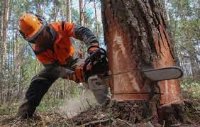
Валка дерева бензопилой марки «Урал»

Бензопила марки «Тайга»

В том числе и за счёт год от года улучшаемого снабжения лесной отрасли всё более совершенной и производительной техникой, к концу восьмидесятых годов прошлого столетия, Магинский леспромхоз стал воистину промышленным предприятиям с хорошо развитой инфраструктурой. Дальнейшая индустриализация в той или иной мере коснулась всех переделов работ.
Во всех мастерских участках для валки деревьев использовали бензопилы марки «Урал», а для обрезки сучьев с деревьев начали использовать заменившие сучкорубные топоры легкие бензиномоторные пилы марки «Тайга».
Именно в это десятилетие опробовали в работе валочно-пакетирующие машины ЛП-49 и агрегаты для обрезки сучьев с деревьев непосредственно на лесосеке ЛП – 33.
Внедрять эти механизмы начали с 1984 года, базой для обоих агрегатов служил гусеничный трелевочный трактор ТТ-4. Отрабатывали конкретные технологические схемы использования этой весьма перспективной по тем временам техники лучшие механизаторы мастерских участков Ачит и Северный.

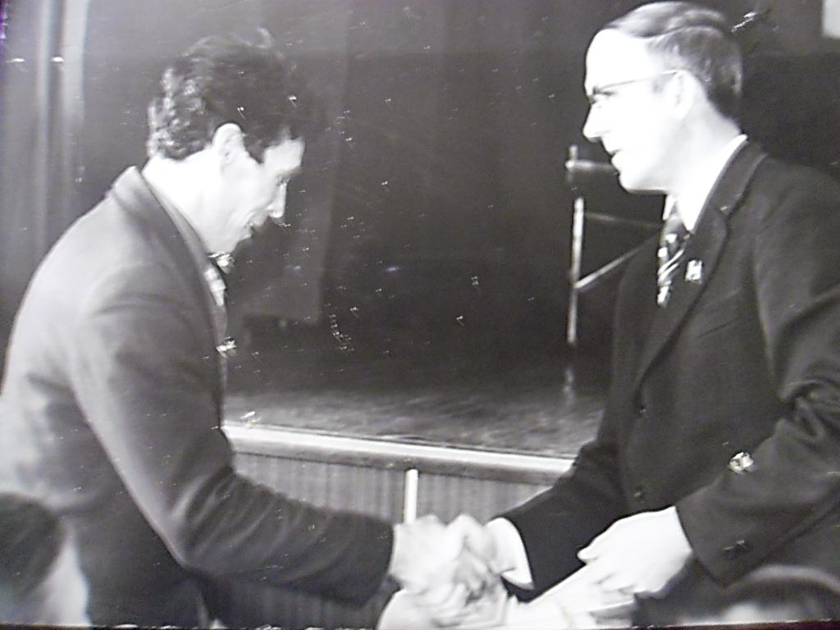

Директор леспромхоза В. А. Назаров награждает памятным подарком Н.Г. Галяутдинова - оператора ЛП 49 из мастерского участка Северный.
Снимок отсканировал и прислал Р.Н. Ишмухаметов.

Применение агрегатов для обрезки сучьев и валочно-пакетирующих машин дало возможность резко поднять производительность труда лесорубов и одновременно свести до минимума производственный травматизм на лесосечных работах.

Наибольший успех был достигнут в 1988 году, когда валочно-пакетирующими машинами заготовили сто одну тысячу кубометров древесины.

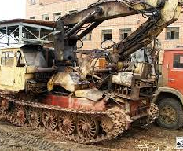

Фотогалерея сайта < www.techstory.ru>
ЛП 49
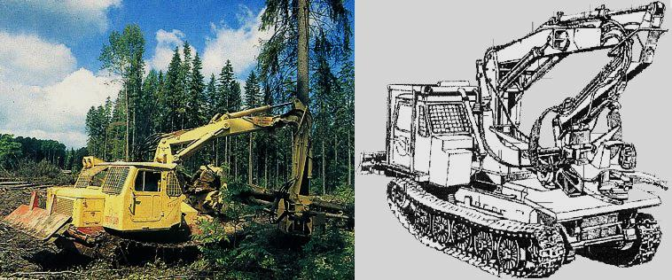

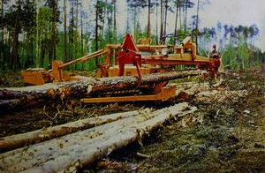
Фотогалерея сайта < www.techstory.ru> ЛП 33

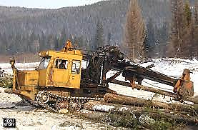
Однако дальнейшего развития масштабное внедрение аналогичных агрегатов, но не гусеничном, а на пневматическом ходу, не получило. Машиностроители страны массовый выпуск таких механизмов, но уже на базе модификаций колесного трактора К-700, в советскую пору не успели наладить.
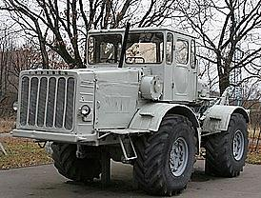
К-700 «Кировец» — советский колёсный трактор общего назначения, повышенной проходимости. Серийный выпуск трактора начат в 1962 году.
Кроме того, политические перемены в стране крайне негативно сказались и на поступательном развитии всего лесопромышленного комплекса СССР. Подробности об этом есть и в моей трилогии в главе «На изломе».
Все, кому это интересно, могут без проблем ознакомиться со всеми текстами этой главы на АККАУНТЕ группы «Лес – Родине!»
Но в данном дополнении трилогии «Лес и люди», я счёл достаточным лишь размещение нескольких «КАРТИНОК» из этой главы, наглядно иллюстрирующих случившиеся в нашей стране на рубеже 20 и 21 веков события и радикальные перемены…

Одно из следствий масштабной смены моральных приоритетов в бывшем СССР – на следующей странице…

2022 ГОД. СОСТАВИТЕЛЬ В. ГОМАН.

